|  |
| --- |
| 放射線は見えないけれど、野菜は誰にでも買える  2011年度　都市計画実習　社会的ジレンマ班  担当教員：谷口綾子　TA：加藤務　班員：山﨑琢也　清水薫　今井純　小野好樹　小森美咲　笹圭樹　西濱大貴 |

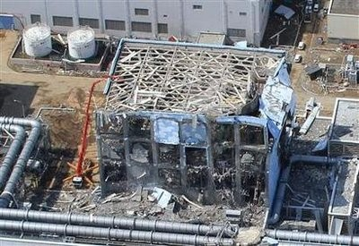**１．調査の背景／目的**

　東日本大震災を原因とした放射性物質による農作物の汚染が叫ばれている今、過度な報道の加熱や行政のあいまいな基準の設定などにより、本来安全な農作物まで消費者が買い控えるという現象が起きている。

　テレビや新聞といったメディアからの情報発信や近年利用者の増加が著しいSNSやtwitterなどをもとにした、風評による買い控えという社会的ジレンマの実態把握をするとともに、買い控えを緩和するための事実情報の提供やリスクコミュニケーションを行いその効果を検証する。

図1.福島第一原子力発電所*1

**２．作業の流れ**

　(1)背景：私たちの身近に起きている社会的ジレンマに関する問題を班員各自で簡単に調べ、その中で問題点を浮上させた。その結果、福島第一原子力発電所の放射能漏れに関する事故に対して取り上げることとなった。

　(2)事前調査：班員により原子力発電所における事故に関する内容の情報収集を行いそれぞれが調べてきた内容について議論を重ね、放射線に対する知識を深める。

　(3)考察：目的や事前調査を踏まえて浮上した問題から仮説を立てる。

　(4)今後の展開：店舗による消費者の農産物購買時の観察調査、アンケート調査を仮説検証のために行う。

**３．事前調査**

　　2011年3月11日の東北地方太平洋沖地震をきっかけとした福島第一原発の事故に関しての予備知識をつける。放射線、放射能や放射性物質の違いや内部被ばくと外部被ばくの違いなどの放射線とそれに関する部分の知識の習得を目指した。また、テレビや新聞などメディアを通じた住民への情報伝達のされ方や行政の行動に対しても調べ対応の確認や評価を行った。そのほかに風評被害とはどういうことをいうのかを理解し、茨城県の農業の現状を把握する。

**４．事前調査概要**

　4.1放射線に対する知識：（放射線、放射能、放射性物質の違い）

　　放射線：電磁波や粒子線のこと

　　放射能：「放射線」を出す能力のこと

　　放射性物質：「放射能」のある物質のこと

これらに関して「放射線」をホタルが放つ光例えたとき、「放射能」はそのホタルが持つ光を放つ能力である。また、「放射性物質」とは放射線を出す能力を出す物質ということからホタルそのものであるということになる。

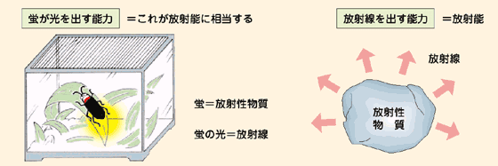

図2.ホタルに例えて説明される放射線、放射能、放射性物質の関係*2

　4.2「ベクレル」と「シーベルト」の違い

　　　ベクレル（Bq）：放射性物質が持つ放射能の強さを表す単位である。

　　　　　→１秒間に１つの原子核が崩壊して放射線を放つ放射能の量が１ベクレル。

シーベルト（Sv）：放射線による人体への影響度合いを表す単位である。

　　→人体への影響は受ける放射線の種類（α線，β線など）、受ける部位（肺、骨など）によって異なる。

　　　→Sv=放射線の種類×放射線受ける部位の違い×Gy※1

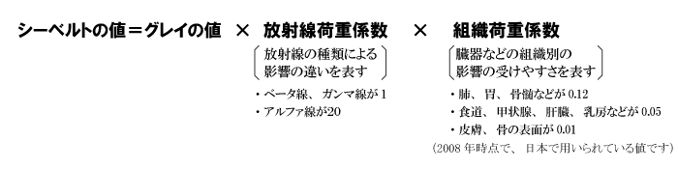※2

※1　グレイ（Gy）：、「もの」が単位質量あたりに放射線から受けるエネルギーの量を表す。

　　　→放射線によって1キログラムの物質に1ジュールの放射エネルギーが吸収されたときの吸収線量を1グレイと定義する。

※2　排出放射性物質影響調査について（http://www.aomori-hb.jp/index.html）　より

4.3内部被ばくと外部被ばくの違い

　　内部被ばく：内部汚染（放射性物質が体内に入ること）の結果、身体の内部構造が被爆すること。

　　　　　　　　→身体の中に残り続けるため、長時間被ばくすることとなる。

　　外部被ばく：放射性物質から出た放射線を浴びること。

　4.4なぜ放射線が出るのか

　　原子力発電：核分裂反応で発生する熱を利用し、水を蒸発させてタービンを回すことで発電機を回し、発電する。

　　核分裂反応：原子核（ウラン235など）が中性子を吸収することで不安定になり、二つ以上のより軽い元素に分裂すること。

　　　　　　　　→この際に大量のエネルギーを放出し、放射能を持つことになる。

　　　　　　　　　→この後、原子核として安定するまで、放射線を出し続けることになる。

　4.5放射線が人体に与える影響（参照：3／27　産経新聞）

→放射線はDNAや細胞を傷つける

・急性影響：放射線を浴びてすぐに受ける影響　＝DNAが強い放射線を受け、再生不能になる（DNA⇒一気に燃え尽きた）

・晩発影響：DNAは完全には再生しない　＝再生できなかった箇所が変異することで癌や白血病になる可能性あり（DNA⇒やけど）

　4.6茨城県の農業

　　　農業人口58万8千人は茨城県民の約5分の1、農業就業人口33万9千人全国第一位。農業出荷額の4284億円も全国第二位であり全国屈指の農業県であるといえる。茨城県の可住地面積は総面積の約65%である3976km2（平成19年）で全国第4位となっており、農地や道路も含め居住地に転用可能な平野部が多いのが茨城県の特徴である。

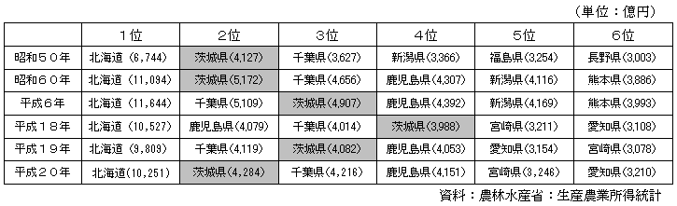

図3.農業産出額上位都道府県の推移（昭和50年～平成20年）

4.7風評被害発生のメカニズム

　　(1)住民の心理的実態：住民がどのように「安全、危険」を判断し、不安を抱いているか

　　(2)「風評被害」と「うわさ」「報道」というコミュニケーション的事実との関係

(3)「風評被害」を言明する立場：誰が「安全、危険」に対する判断を行っていて、誰が何をして「風評被害」としているのかという点

**５．仮説**

(1)性別、年齢、職業、家族構成、出身地、食生活、性格、金銭感覚、メディアへの信頼度、リスク認知、行政への信頼度などの各要素が買い控えの「意図」や「行動」を左右している。

(2)買い控えの要因に応じた適切なリスクコミュニケーションを図ることで、風評被害の軽減が可能である。

**６．調査概要**

**(1)アンケート調査**

目的：事前に調査した内容をもとに仮説を検証する。性別、年齢、職業や家族構成ほか個人のライフステージによる原発事故による放射線に対する意識の違い。また、個人の性格や出身地や金銭感覚などバックグラウンドによる意識の違い。その他、メディアリテラシーやリスク認知、行政への信頼度の違いがどのように茨城県産の農作物の購買の意図や行動に影響が出ているのかを調査する。

調査対象者：筑波大生、筑波大学職員

調査方法：筑波大生･･･授業時間内に時間を作ってもらい実施（主にフレッシュマンセミナー）。

　　　　　　筑波大学職員･･･支援室と連絡をとり実施。

調査項目：

　個人情報･･･年齢、性別、職業、所属学類、家族構成、出身地、性格、食生活

消費者行動･･･茨城県産の農作物を購入する意思があるか、実際に購買しているか

メディアに対する意識･･･主な情報入手手段、信頼するメディア、

リスク認知･･･「スロヴィックの2因子論」による農作物の放射能汚染に対する人々のリスクの意識にどのような傾向があるのか。

調査予定日時：5月16日(月)～20日（金）(事前アンケート調査)、6月2日(木)～9日（木）(事後アンケート調査)

分析方法：要因を説明変数、買い控え行動と買い控え意図を従属変数として重回帰分析を行い、どの要因が行動や意図により強い影響を及ぼしているのかを検討する。また、その結果から適切と思われるリスクコミュニケーションを検討し、買い控え行動が緩和する方向に人々の態度が変容するように実行する。そして、リスクコミュニケーションの後再度アンケート調査を行い事前・事後の比較によって、その効果を測定する。

　調査項目の例：（アンケート用紙より抜粋）

とてもそう思う

全くそう思わない

|  |  |
| --- | --- |
|  |  |
| 現在の状況から考えて，これからの若者にとって未来は明るいと思う | 1 2 　3 4 5 |
| 今の社会は希望が持てるかなりましな社会であると思う | 1 2 　3 4 5 |
| 数日分をまとめて買う傾向がある | 1 2 　3 4 5 |
| 必要なとき必要な分を買うことが多い | 1 2 　3 4 5 |
| 人体に悪い影響を与える | 1 2 　3 4 5 |
| 問題が発生したときの被害が大きいと思う | 1 2 　3 4 5 |
| 個人の技術や努力で避けることができると思う | 1 2 　3 4 5 |
| 新しく馴染みのないリスクであると思う | 1 2 　3 4 5 |
| 茨城県産の農作物を買わなくなった | 1 2 　3 4 5 |
| 茨城県産の農作物を買うのを控えようと考えている | 1 2 　3 4 5 |
| 政府・行政機関は消費者に対して誠実であると思う | 1 2 　3 4 5 |
| 政府・行政機関の行う政策は信頼できると思う | 1 2 　3 4 5 |

**(2)観察調査**

　目的：小売店で実際に陳列されている商品の情報や消費者が実際に野菜を購入する際の態度の調査を行う。

　調査対象地：筑波大近隣スーパーなど

　調査対象者：消費者

調査方法：消費者の購買時の様子を観察する。主な観察ポイントは以下の通りである。

　　･･･購入品目の調査、産地情報の確認、性別、子連れかどうか　→　観察対象者に対してインタビュー調査

　調査予定日時：5月18日(水)～5月20日(金)

**(3)インタビュー調査**

目的：消費者が実際に野菜を購入する際の考え方の調査を行う。また、小売業者に対して、震災後の農作物の売り上げの変化や風

評被害軽減のためにどのような対策をしているかを調査、

調査対象地：筑波大近隣スーパーなど

　調査対象者：消費者、小売業者

調査方法：店頭で消費者、小売業者に聞き取り調査する。

**７．今後の展望**

　　アンケート・観察・インタビュー各調査の結果を集計、分析し、仮説の検証及び消費者の意識の把握を行う。その上で明らかになった有効なリスクコミュニケーションの手段や内容を検討し、実際にアンケート調査の被験者や筑波大生、筑波大学周辺の小売店の利用客に対して実行する。そして意識変容を促すために2週間程度の時間をおいた上で、２回目のアンケート調査を同じ被験者に対して実施し、リスクコミュニケーションの効果を測定、検証する。

・リスクコミュニケーション案

各調査の結果に応じて、コミュニケーションの内容を変える。例えば、風評被害が農作物の放射能汚染がはらむ未知性に由来するのであれば商品に関する情報をより多く発信する内容にし、人々が農作物の放射能汚染に対して抱いている恐怖心に由来するのであれば安全性を告知するような内容にする。また、コミュニケーションの手法としては、リーフレットの配布やポスターの掲示を検討している。

　▶社会的ジレンマ解決策

↳心理的方略

　↳事実情報提供法、コミュニケーション法

　　　　　　農家の人の頑張りや窮状、放射線に関する知識を分かりやすく伝えるほか、農産物の品質情報の開示範囲を広げたり、風評被害のメカニズムを知らせたりすることで、対処行動を教える。また、買い控え行動がもたらす社会的損失などを伝える。リスクコミュニケーションの方法としては、リーフレット資料の配布やポスターの掲示という案が有力である。

**８．参考資料**

*1図1.International Business Times(4/3の記事)：http://jp.ibtimes.com/articles/17025/20110403/508106.htm

*2図2.放射線-身の回りの放射線：http://www.atomin.go.jp/reference/radiation/familiarity/index02.html

*3図3.農業産出額上位都道府県の推移（昭和50年～平成20年）：http://www.pref.ibaraki.jp/tokei/furusato/010.html

　ナカニシヤ出版　社会的ジレンマの処方箋　藤井聡　著